2017年度生源地助学贷款办理指南

现将2017年度生源地助学贷款办理政策、流程、手续简要说明如下：
一、基本政策
贷款性质：向符合条件的家庭经济困难的普通高校新生和在校生发放的信用助学贷款，学生和家长（或其他法定监护人）为共同借款人，共同承担还款责任。
申贷条件：借款学生入学前户籍所在地在我省境内；本省全日制普通本科、高职、高等专科院校和成人高等学校招收的全日制学生（含本科、专科、高职和研究生）；家庭经济困难，难以支付在校期间完成学业所需的基本费用；诚实守信，遵纪守法，无重大不良信用记录。
贷款金额：本专科学生每人每学年贷款额度不超过8000元（含）；研究生每人每学年贷款额度不超过12000元（含）。
贷款期限：生源地助学贷款实行一个学历阶段一次性申请、一次性签订贷款合同、分学年发放。贷款合同期限原则上按照“学制+13年”确定，一般不低于“学制+3年宽限期”，最长不超过20年。
贷款利率：按照中国人民银行公布的人民币贷款同期同档基准利率执行。借款学生在校期间利息由财政全额贴息，毕业当年9月1日起其利息由学生及其共同借款人共同负担。
二、办贷流程
（一）首次办贷流程
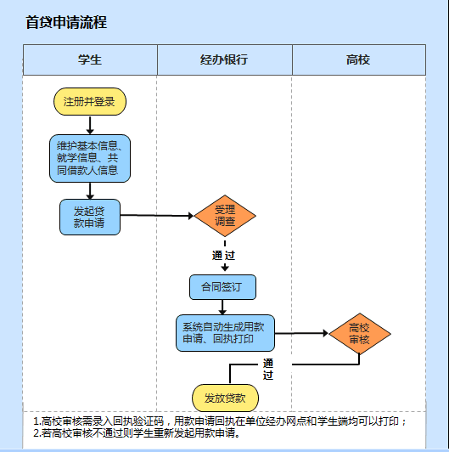
（二）再次用款流程

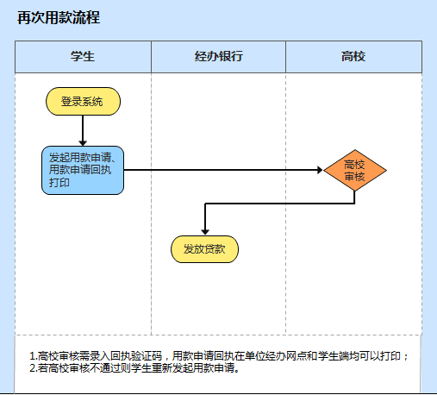
学生/高校登录系统网址：https://eloans.ahrcu.com/stu/
贷款申请受理时间：8月1日至10月20日（在校生可提前到6月1日开始受理）
三、办贷手续
（一）首次贷款申请
大学录取新生应提供：①生源地助学贷款借款人家庭困难情况说明及证明；②本人身份证、户口本、新生录取通知书复印件（原件供审核）和高校相关收费标准；③共同借款人的身份证、户口本复印件（原件供审核）。
在校生应提供：①生源地助学贷款借款人家庭困难情况说明及证明；②本人学生证和身份证、户口本复印件（原件供审核）；③共同借款人的身份证、户口本复印件（原件供审核）。
特别说明：建档立卡贫困户家庭子女不需要提供家庭困难情况说明及证明。
（二）再次用款申请
原已经获得生源地助学贷款得学生，根据贷款合同约定需要再次用款的，应提供：①本人学生证和身份证复印件（原件供审核）；②已签订的生源地信用助学贷款合同。
但从2017年起，首次办理贷款申请且新的贷款合同有明确约定，同一学历阶段需要再次用款的，可以直接通过系统申请，不需要再到经办银行现场办理。

安徽省农村信用社联合社
2017年7月1日

